**Использование приемов мнемотехники в коррекции лексико-грамматической стороны речи дошкольников с ОНР**

**Мнемотехника** (от греч. mnemonikon – искусство запоминания) – система специальных приемов, служащих для облегчения запоминания, сохранения и воспроизведения информации.

Дети с ОНР испытывают особые трудности в усвоении лексико-грамматической стороны речи: они отличаются скудным словарным запасом, неумением согласовывать слова в предложении, нарушениями внимания, памяти, несовершенством логического мышления.

В работе с детьми с ОНР мы уже на протяжении нескольких лет используем приемы мнемотехники, которые очень эффективны в развитии связной речи. Но не менее эффективны эти приемы в коррекции лексико-грамматической стороны речи.

Первой важной задачей преодоления общего недоразвития речи является обогащение словаря. Для обогащения словарного запаса нами используются следующие игры:

**Игра «Копилка слов»**

*Цель***:** обогащение словаря, развитие долговременной памяти.

*Содержание игры:* Дети «собирают» новые слова в копилку, т.е. рисуют или обозначают при помощи символов, сразу после их образования или истолкования и с отсрочкой (после других упражнений, в конце занятия, через день). К словам в «копилке» мы периодически возвращаемся: на следующий день, через неделю, через месяц. Детям предлагается вспомнить слова, которые они «положили» в копилку слов и составить с ними предложение или рассказ.

**Игра «Зашифруем слова»**

*Цель:* обогащение словарного запаса, развитие логического мышления и долговременной памяти.

*Содержание*: Логопед просит ребенка нарисовать картинки к каждому названному им слову. Зрительный образ, соответствующий предметам возникает легко, поэтому детям предлагается «зашифровать» слова, типа вкусный суп, радость и т.п.

**Игра «Волшебники»**

*Цель*: обогащение словарного запаса, развитие долговременной памяти и логического мышления.

*Содержaние*: Перед ребенком раскладывается несколько карточек со схематичным изображением отдельных предметов (например, елка, дом, крылья и т.д.). Ребенку называют несколько слов и предлагают выбрать картинки, которые помогут ему запомнить эти слова, т.е. «заколдовать» слова. Далее ребенок должен воспроизвести предъявленные слова. Для этого он берет по очереди отложенные в сторону картинки и с их помощью припоминает слова, которые ему были названы. Это упражнение поможет ребенку развить логические связи между предметами.

**Игра «Теремок»**

*Цель*: обогащение словарного запаса, развитие навыков классификации

*Содержание*: Детям предлагаются картинки и два, три и т.д. теремков со схематичным изображением сада (для фруктов), огорода (для овощей), елки (для диких животных), дома (для домашних животных) и т.д. Детям дается задание «поселить» картинки в нужный теремок (критерий классификации не называется) и объяснить, почему каждую картинку поместили в тот или иной теремок. (ниже приводятся примерные схемы, используемые в этой и других играх)

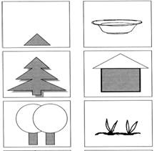

**Игра «Цветик-семицветик»**

*Цель*: обогащение глагольного словаря

*Содержание*: Дети получают картинку (сердцевину цветка) с символом действия, например, рыба – ныряет, плывет, солнце – светит, и т.д., а затем прикрепляют к сердцевине лепестки с изображением предметов, которые могут выполнять это действие.

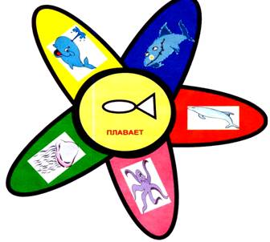

**Игра «Кто в домике живет?» (по И.А.Чистяковой)**

*Цель*: обогащение глагольного словаря, развитие зрительного внимания, памяти, логического мышления

*Содержание*: Дети получают домики с закрытыми ставнями, на которых нарисованы символы того, что могут делать животные, которые там живут, например, летает, вьет (гнездо), клюет, поет – это птица. Правильность ответа дети проверяют, открывая ставни домика.

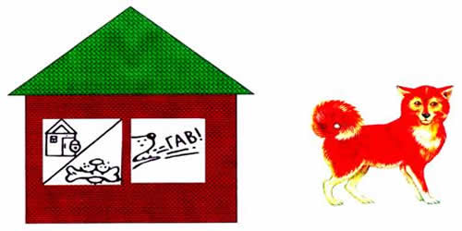 

Словообразование представляет собой особый путь развития словаря, одно из основных средств пополнения словарного состава языка. Логопедическая работа направлена на формирование словообразования существительных, глаголов, прилагательных. Для формирования словообразования нами используются следующие игры:

**Игра «Поезд»**

*Цель*: закрепление навыков словообразования существительных с помощью суффиксов -ик, -ищ.

*Содержание:* Детям предлагается несколько картинок с изображением одинаковых предметов (больших, средних и маленьких) и поезд с тремя вагончиками, на каждом из которых нарисовано схематическое изображение горы (большая, маленькая, средняя). Дети находят одинаковые предметы, называют их и кладут в нужный вагончик: носик, нос, носище и т.п.

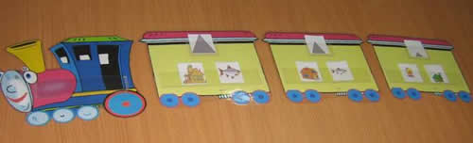

**Игра «Путешествие»**

*Цель*: закрепление навыков словообразования приставочных глаголов

*Содержание*: Детям предлагается игровое поле с изображением дороги и препятствий, которые им следует преодолеть. Возле каждого препятствия нарисована схема приставки. Дети составляют рассказ о путешествии, например, Сони: Соня по дороге шла, к домику подошла, в домик вошла, из домика вышла, опять по дороге пошла, к речке подошла, через мостик перешла, к пеньку подошла, вокруг пенька обошла и т.д.

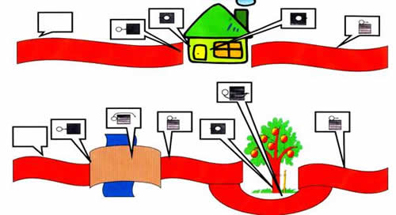

**Игра «Семья слов»**

*Цель*: закрепление навыков образования родственных слов

*Содержание*: На доску вывешивается дом, в котором «живут» слова. Окна в этом доме сделаны из прозрачной пленки и за каждым скрывается один из символов (слово большое (большая гора) – например, рыбища, слово маленькое, ласковое(маленькая горка), например, рыбка, слово красивое, слово-признак (красная лента), например, рыбный, слово-действие (две горизонтальных полосы), например, рыбачить, слово, которое говорят, когда кого-то или чего-то много (три прямоугольника), например, рыбы, слово – человек (человечек), например, рыбак, рыболов). Дети получают картинки с изображением, например, большой рыбы, маленькой рыбки, ухи, удочки, нескольких рыб, рыбака, и расселяют их по нужным квартирам.

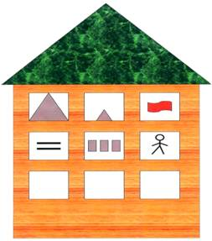

**Игра «Дерево родственных слов» (применяется на более поздних этапах обучения, в подготовительной к школе группе)**

*Цель*: закрепление навыков словообразования родственных слов

*Содержание*: На доску вывешивается дерево, на котором «растут не листья, а слова». На большинстве листочков изображены символы, описанные в предыдущей игре. Детям предлагается придумать и назвать слова, которые могут «расти» на этом дереве, но уже без опоры на предметные картинки, а используя только символы.

Второй, не менее важной задачей коррекционного обучения детей с ОНР является формирование словоизменения, которое закрепляется сначала в словосочетаниях, затем – в предложениях, далее – в связной речи. Мы используем в своей работе следующие игры:

**Игра «Магазин»**

*Цель*: дифференциация существительных единственного и множественного числа

*Содержание*: На «прилавке магазина» картинки с изображением различных предметов (один предмет и несколько предметов), у детей «деньги», на которые можно купить только определенный товар: например, если на карточке у ребенка нарисованы дерево (обозначает фрукт) и три полоски (обозначает много), то он может «купить» бананы, яблоки и т.д. Когда все товары в магазине «раскуплены» дети становятся парами и составляют предложения типа: У Никиты банан, а у Лены бананы.

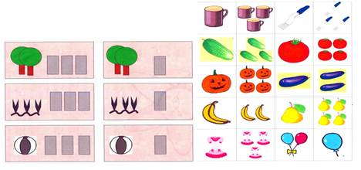

**Игра «Убираем урожай»**

*Цель*: закрепление формы винительного падежа существительных

*Содержание***:** Логопед приносит четыре корзины со схематичным изображением действий (срывают – рука, выдергивают – рука в кулаке, выкапывают – лопата, срезают – нож) и говорит, что сейчас дети будут собирать овощи и рассказывать, как данный овощ убирают. Дети составляют предложения типа: Морковку выдергивают. Капусту срезают. И т.д.

**Игра «Мой, моя, мое, мои»**

*Цель***:** согласование местоимений мой, моя, мое, мои с существительными

*Содержание*: На доску помещается четыре домика со схематическим изображением девочки (моя), мальчика (мой), солнышка (мое), девочки и мальчика (мои). Дети получают картинки с изображением различных предметов и «расселяют» их в нужные домики, составляя предложения: Это мой телефон. Это моя книга. И т.д. ***(Рисунок8)***

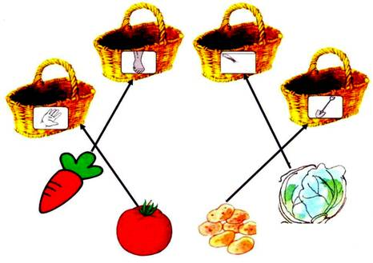

**Игра «Что делал? Что делала?»**

*Цель***:** изменение глаголов прошедшего времени по родам

*Содержание*: На гранях кубика изображены символы действий. Ребенок бросает кубик и составляет предложение типа: Коля сидел, Соня сидела. Коля и Соня сидели.

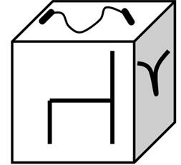

**Игра «Карусель»**

*Цель*: изменение глаголов прошедшего времени по родам, согласование слов в предложении, закрепление структуры простого предложения

*Содержание*: Два круга (один меньше другого) соединены в центре так, что маленький круг можно вращать. На большом круге нарисованы символы действий, на маленьком – люди, животные. Логопед называет действие, дети вращают маленький круг, выбирая, о ком они будут составлять предложение, и составляют предложения типа: Мальчик рисовал дерево. И т.д.

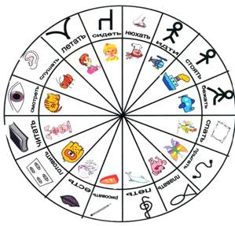 

**Лото «Предлоги»**

*Цель*: закрепление умения употреблять предлоги в речи

*Содержание*: Дети получают большие карточки лото, на которых изображены два предмета: один внутри другого, один на другом и т.д. Логопед показывает схему предлога, дети составляют по своей картинке предложение с нужным предлогом и закрывают картинку схемой предлога.

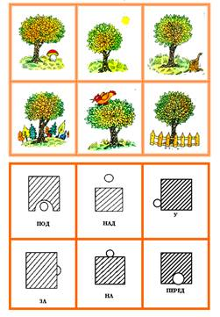

**Игра «Какой по цвету?»**

*Цель*: согласование прилагательных с существительными

*Содержание*: На доску выставляются одинаковые предметы разного цвета (несколько видов). Дети получают карточки с изображением цветового пятна и схематичным изображением предмета. Дети подбирают картинку к своей карточке и составляют предложения: *У меня красная шапка. У меня синее пальто*.